Почему медицина в СССР была одной из лучших в мире?
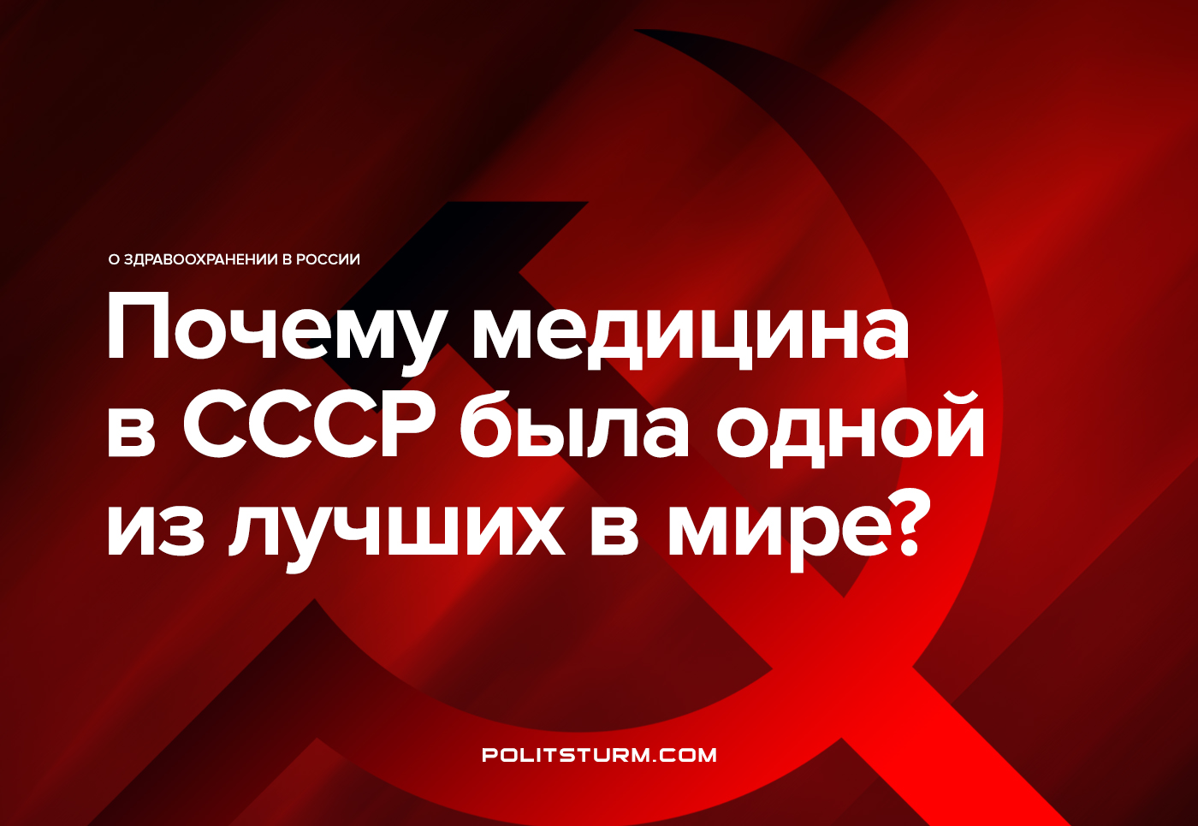

Оригинальная статья
2021-07-23
14 мин. на чтение

Как же социализм изменил медицину и подход в организации здравоохранения в целом?
В результате Великой октябрьской революции 1917 года, на месте Российской Империи было создано совершенно новое государство, установившее диктатуру пролетариата. Впервые в истории ресурсы и средства производства страны оказались в руках рабочих и крестьян, а не узкой прослойки из дворян и буржуазии. Государство с иными принципами развития и уникальной коммунистической идеологией.
Ещё в 1903 г. в 1-й Программе РСДРП В. И. Лениным были определены задачи государства в области охраны здоровья. В ней отмечалась необходимость установления 8-часового рабочего дня, запрещения детского труда, устройства на предприятиях яслей, государственного страхования рабочих, санитарного надзора на предприятиях и т. д. Но, как и любая новая страна, Советская Россия столкнулась со множеством проблем во всех сферах, решать которые нужно было как можно более эффективно и оперативно. И одной из самых серьезных сложностей было отсутствие системы здравоохранения.
В условиях тяжелейшей гражданской войны и интервенции 11 июля 1918 г., после многократного и обстоятельного обсуждения, Совет Народных Комиссаров принял декрет «Об учреждении Народного комиссариата здравоохранения» — первого высшего государственного органа, объединившего под своим руководством все отрасли медико-санитарного дела страны. Во главе которого был назначен большевик и видный революционер, Николай Александрович Семашко.
В своё время, Н.А. Семашко обучался на медицинском факультете Московского университета. Преподавателями Семашко были И. М. Сеченов, гигиенист Ф. Ф. Эрисман и хирург Н. В. Склифосовский. Был неоднократно арестован царским правительством, но, несмотря на это, окончил медицинский факультет Казанского университета. Работал врачом – эпидемиологом в Орловской и Самарской губерниях и к 1917 г. уже имел устоявшиеся взгляды и теоретические наработки своих учителей, какой должна быть медицина в новом социалистическом государстве.
Главной же проблемой было отсутствие опыта предшественников, которых, по существу, в мире просто не было. До некоторой степени предшественником советской модели можно считать немецкий подход, введенный Отто фон Бисмарком в 1881 году. Однако и его система не охватывала все население страны.
Николай Александрович положил в основу предложенной им системы здравоохранения несколько идей:
1. Единые принципы организации и централизация системы здравоохранения;
2. Равная доступность здравоохранения для всех граждан;
3. Первоочередное внимание детству и материнству;
4. Единство профилактики и лечения;
5. Ликвидация социальных основ болезней;
6. Привлечение общественности к делу здравоохранения.
Все эти идеи разрабатывались многими ведущими врачами России и мира с конца XIX века. Однако в основу государственной политики они были впервые положены и реализованы после Великого октября в Советской России.
Смертоносные эпидемии холеры, тифа, а также других инфекционных заболеваний, свирепствовавших из-за тотального голода, разрухи, низкой гигиены и отсутствия квалифицированных медицинских специалистов. Отсутствие качественных медикаментов и их производства. Всё это – далеко не полный список проблем, стоявших перед новым Народным комиссариатом здравоохранения РСФСР.
Острая нехватка в стране больниц, транспорта и топлива для оного, отсутствие обмена информацией между больницами. Дополнительные сложности в медицинской сфере возникали даже из-за того, что в большинстве населенных пунктов были примитивны или вообще не работали системы очистки воды, что провоцировало распространение многих заболеваний.
Справиться с таким количеством проблем было не просто, но необходимо.

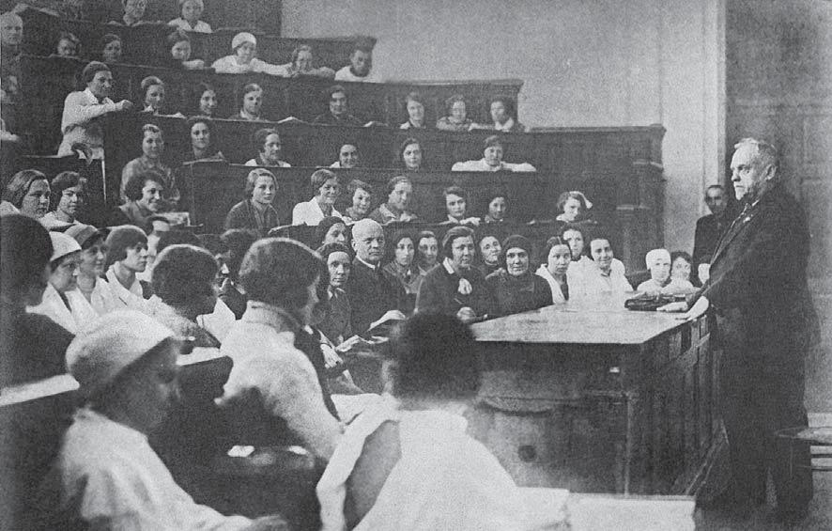
Основной идеей Семашко, вокруг которой и стали развиваться все остальные, стало создание централизованной медицинской системы, в которой абсолютно все учреждения подобного плана подчинялись и отчитывались перед Народным комиссариатом здравоохранения РСФСР. По результатам этих преобразований каждый человек был прикреплён к определенному медицинскому учреждению по месту своего проживания. Фактически такая система осталась и в наше время без каких-либо серьезных изменений.
Централизация и единая система здравоохранения, разработанная в советском государстве, была невиданной в мировой практике. С октября 1917 г. по февраль 1919 г. были достигнуты важные результаты в деле здравоохранения. Так, полностью реализована «рабочая страховая программа», воплощено самое прогрессивное страховое законодательство в мире, что сделало возможным переход от страхования к социальному медицинскому обеспечению всех слоев населения, введенного декретом от 31 октября 1918 года.
Особенное внимание уделяли вопросам материнства и детства, была создана сеть специализированных детских поликлиник, способствовавших серьезному снижению показателей детской смертности, бывшей бичом царской России. Это способствовало серьезному снижению показателей детской смертности. Таким образом численность населения страны за первые 20 лет увеличилась практически вдвое.
По всей стране строились новые родильные отделения, для молодых матерей выделялись самые лучшие медикаменты и условия, а обучение акушерству и женской гинекологии считалось одним из наиболее престижных медицинских направлений. Параллельно с этим само правительство стимулировало рождение нового поколения, выплачивая за детей субсидии. [1]
Важным достижением стала профилактика заболеваний, а также устранение изначальных причин их возникновения, притом, как медицинских, так и социальных. Гражданская война и военная интервенция 1918-1921 гг. создали крайне тяжёлую санитарно-эпидемиологическую обстановку. По неполным данным, с 1917 по 1922 сыпным тифом переболели около 20 млн. чел., с 1919-1923 гг. возвратным тифом — около 10 млн.; за 1918-1919 гг. было зарегистрировано около 65 тыс. случаев холеры; в 1919 создалась угроза развития эпидемии натуральной оспы, возросла заболеваемость малярией и другими инфекциями.
В этих условиях борьба с инфекционными заболеваниями рассматривалась как один из основных вопросов внутренней политики Советского государства. Проведённые санитарно-противоэпидемические мероприятия, улучшение жилищно-бытовых условий, благоустройство населённых мест в короткие сроки позволили резко снизить заболеваемость инфекционными болезнями, ликвидировать особо опасные инфекции.

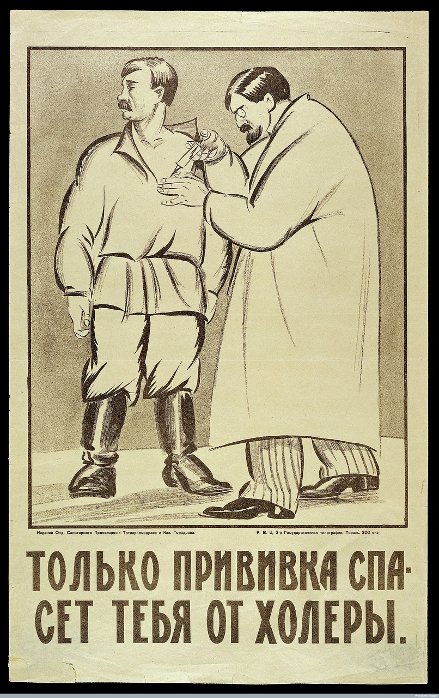
Уже в 1922 г. заболеваемость сыпным тифом снизилась по сравнению с 1919 г. более чем в 2 раза, а в 1927 — в 89 раз. После 1927 г. она носила спорадический характер (некоторый подъём её в 1942 – 1945 гг. отмечался преимущественно на территориях, освобожденных после немецко-фашистской оккупации). Заболеваемость возвратным вшивым тифом к 1927 снизилась более чем в 100 раз; к 1938 г. она была практически ликвидирована.
В дореволюционной России ежегодно регистрировалось от 5 до 7 млн. случаев заболевания малярией. В 1920 г. был организован Центральный институт протозойных заболеваний, в 1921 — Центральная малярийная комиссия при Народном комиссариате здравоохранения, под руководством которой была разработана научно обоснованная программа ликвидации малярии в СССР.
К 1930 г. заболеваемость ею снизилась по сравнению с дореволюционным периодом более чем в 3 раза. Начиная с 1963 г., малярия в стране не регистрируется как массовое заболевание. Значительных успехов удалось добиться и в борьбе с другими инфекционными заболеваниями: в 1971 г. по сравнению с 1913 г. заболеваемость сибирской язвой снизилась в 45 раз, брюшным тифом и паратифами — почти в 40 раз, коклюшем (1975) — в 53 раза; редкими стали дифтерия, полиомиелит, туляремия.
На различных производственных предприятиях страны, которые в то время создавались с большой скоростью, организовывались медицинские части. Они занимались выявлением, профилактикой и лечением профессиональных заболеваний. Также они оказывали первую неотложную помощь при получении производственных травм различной степени тяжести, и курировали назначение работников в активно строящиеся оздоровительные санатории.
В те же времена активно развивалась разработка вакцин от самых опасных и распространенных заболеваний. Так, 10 апреля 1919 г. В. И. Ленин подписал декрет СНК об обязательной вакцинации от оспы. В результате массовой противооспенной иммунизации натуральная оспа в СССР к 1936—1937 гг. была полностью ликвидирована. Детей и взрослых прививали в обязательном порядке, и благодаря этому удалось спасти сотни тысяч жизней. Таким образом всего за 18 лет советское правительство справилось с проблемой, которую царское не решило и за 100 лет.
Отдельно следует упомянуть, что, если 1913 г. смертность от туберкулеза составляла 400:100 000, в 20-е годы заболеваемость снижалась, ко времени вступления СССР во Вторую мировую войну она упала в пять раз — до 80:100 000, и это ещё до наступления эпохи противотуберкулёзных антибиотиков.
С 1950-х гг. структура заболеваемости и причин смерти в СССР стала типичной для экономически развитых стран. Характерное распространение сердечно-сосудистых заболеваний и злокачественных новообразований связано, в частности, с «постарением» населения. Успехи медицины обеспечили удлинение сроков жизни больных с патологией сердца и сосудов, что способствует известному «накоплению» таких больных.
По данным, опубликованным ЦСУ СССР, численность врачей (включая зубных) в СССР на конец 1955 г. составляла 334 тыс. чел., число больничных коек достигало 1 290 тыс., число мест в постоянных детских яслях – 906 тыс.[2] Эти показатели ярко свидетельствуют о том, в каком интенсивном темпе происходило улучшение медицинского обслуживания населения за годы Советской власти.
Более совершенная диагностика обусловливает, в свою очередь, более полное выявление заболеваний. Наибольшее распространение получили атеросклероз, гипертоническая болезнь, ишемическая болезнь сердца, ревматизм. Из инфекционных болезней преобладают грипп и другие респираторные инфекции, являющиеся одной из основных причин временной нетрудоспособности.
Кишечные инфекции, в частности дизентерия, как правило, не имеют эпидемического распространения. Респираторные и желудочно-кишечные инфекционные заболевания носят выраженный сезонный характер. Из детских инфекций отмечаются корь, скарлатина, коклюш, эпидемический паротит; число заболеваний постоянно снижалось. В структуре несчастных случаев ведущее место занимают травмы непроизводственного характера. [3]
Примером выдающейся деятельности учеников Н.А. Семашко можно назвать успешное проведение ликвидации очагов особо опасных болезней — чумы и оспы, полиомиелита, эпидемии холеры в Крыму, Астрахани, Одессе и Керчи в конце 70-х.

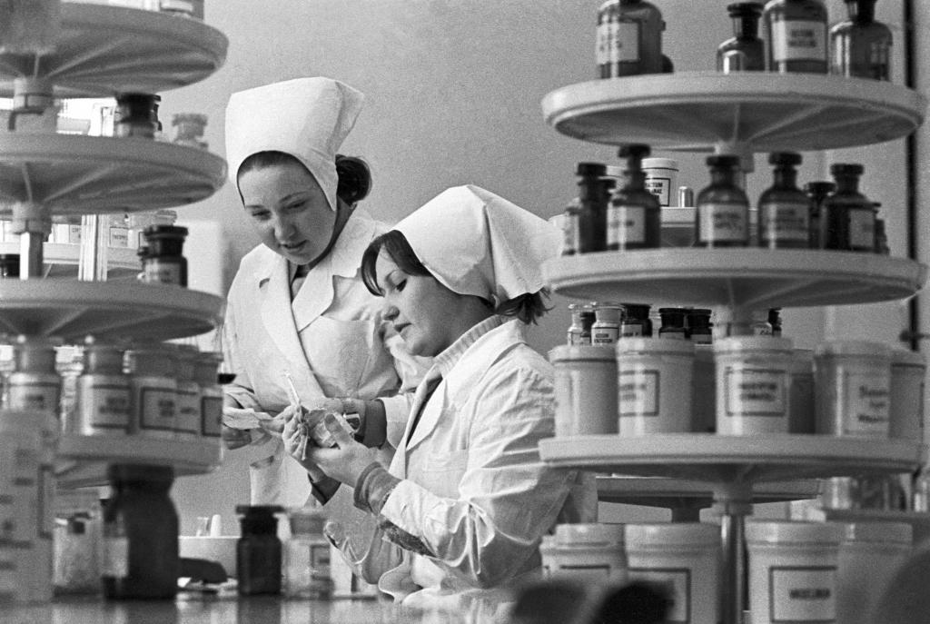
В результате беспрецедентной операции по оперативной локализации вспышки оспы в Москве в 1960 году удалось предотвратить эпидемию в стране, а также провести массовую вакцинацию москвичей и жителей Подмосковья.
Для борьбы с эпидемией холеры в Астраханской области, при Минздраве СССР в августе 1970 года была создана Всесоюзная чрезвычайная противоэпидемическая комиссия (ВЧПК), имевшая очень широкие полномочия. Принятые административные, санитарно-гигиенические, информационно-разъяснительные меры способствовали тому, что число жертв осталось минимальным, а распространение эпидемии удалось успешно локализовать.
Ещё одним аспектом деятельности самого Н.А. Семашко было привлечение максимального внимания широкой общественности к проблемам здравоохранения, которые заключались в плохом финансировании, и низкой заинтересованности людей в выборе медицинской карьеры. Благодаря его личной заинтересованности и влиянию началось производство новых медикаментов, развивались университеты, начала зарождаться научно-исследовательская деятельность. Она позволяла выявлять новые методы борьбы с болезнями, развивать технологии и даже опережать в этом вопросе некоторые прогрессивные страны.
Также по самым различным свидетельствам и документам стало известно, что сам Семашко активно вмешивался в вопросы социальной жизни и обеспеченности людей и делал все возможное для поднятия уровня жизни населения страны, обеспечения каждого всем необходимым.
Например, с его подачи были полностью заменены системы фильтрации воды в большинстве крупных городах страны. В целом за свою долгую карьеру Николай Андреевич Семашко провел множество качественных преобразований, которые всего за несколько десятков лет полностью изменили медицину в СССР.

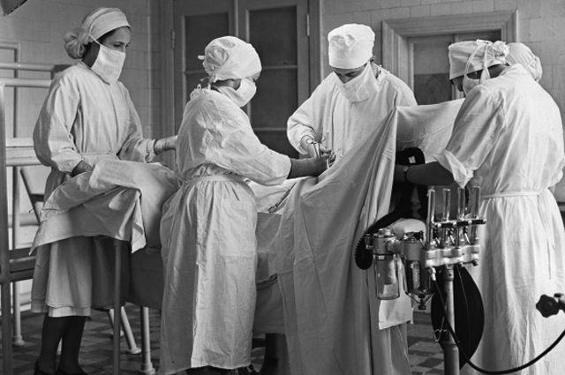
Под его талантливым руководством выросло несколько поколений квалифицированных специалистов, благодаря работе которых каждый гражданин Советского Союза мог рассчитывать на предоставление качественной, оперативной и совершенно бесплатной медицинской помощи, вне зависимости от степени тяжести конкретного заболевания.
Одним из самых главных функциональных нововведений, разработанных и воплощенных в жизнь Николаем Андреевичем, стало объединение медицинских учреждений и предоставление бесплатного обслуживания для всех слоев населения. Впоследствии эти преобразования, решения, и принцип бесплатной медицины получат название – Система Семашко. Она быстро стала известна за пределами СССР и привлекла пристальное внимание других государств. [4]
Н.А.Семашко
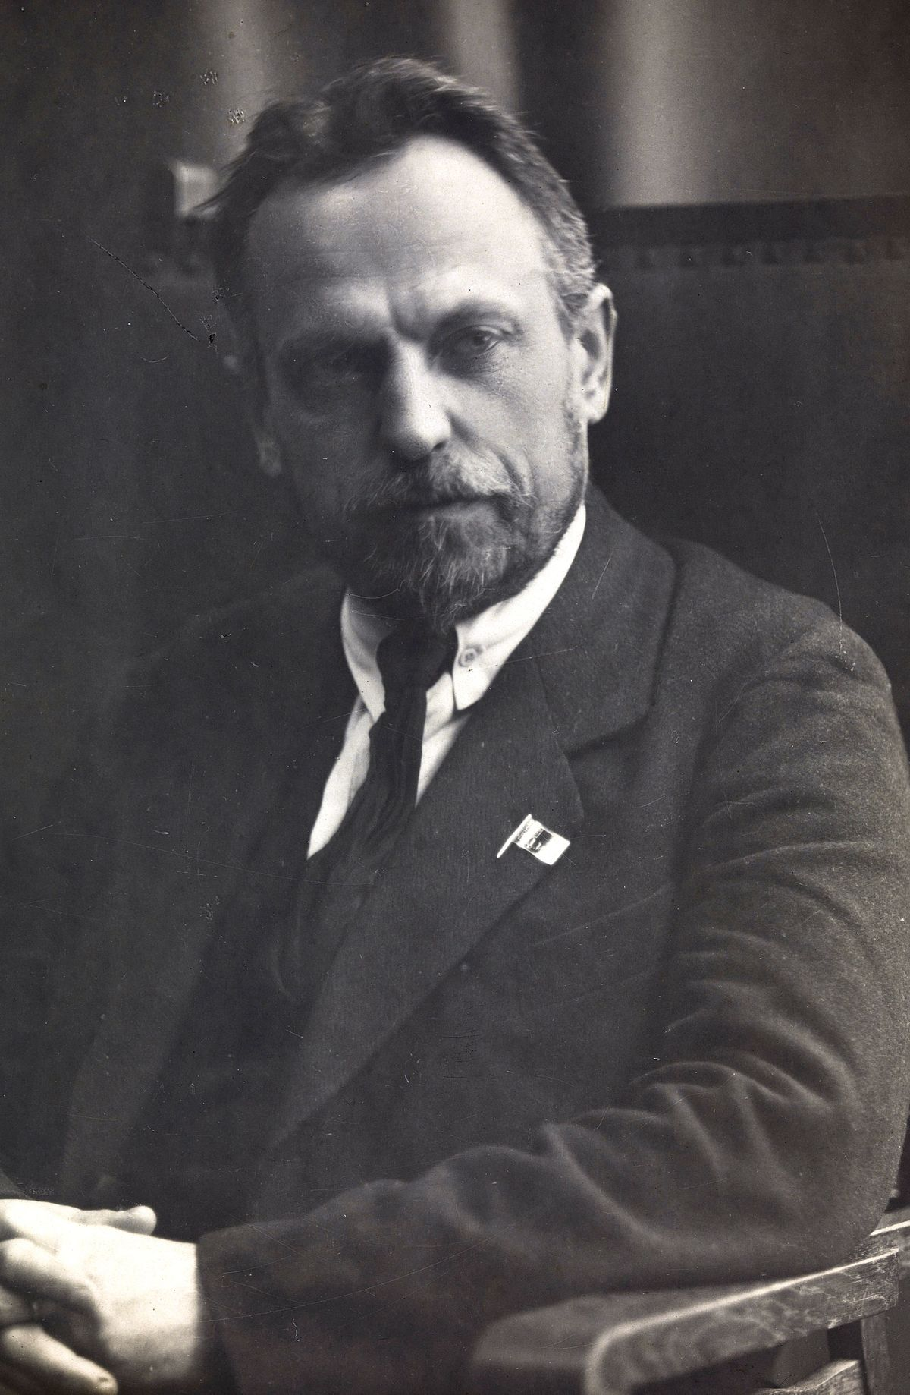
Система Семашко — это модель национальной системы здравоохранения, в рамках которой медицинские услуги обеспечиваются иерархической системой государственных учреждений, объединённых в министерство здравоохранения и финансирующийся из национального бюджета. Обеспечение медицинской помощью граждан страны предполагается всеобщим, равным и бесплатным.
Особое место уделяется работе по социальной гигиене и профилактике заболеваний. Опыт построения системы Семашко тщательно изучался и использовался при проектировании аналогичной системы Бевериджа, принятой в Великобритании и некоторых других странах. Многие развитые страны мира – Швеция, Ирландия, Великобритания, Дания, Италия и другие – создали свои бюджетные системы здравоохранения, опираясь на опыт созданной в СССР системы Семашко и появившейся после окончания Второй мировой войны системы Бевериджа.
Таким образом, благодаря Великой октябрьской революции и установлении диктатуры пролетариата Николай Александрович Семашко вывел организацию здравоохранения и медицину на совершенно новый качественный уровень, не только в СССР, но и во всём мире.
Международное совещание в Алма-Ате (1978 год) под эгидой ВОЗ признало одними из лучших в мире принципы организации первичной медико-санитарной помощи именно в СССР.

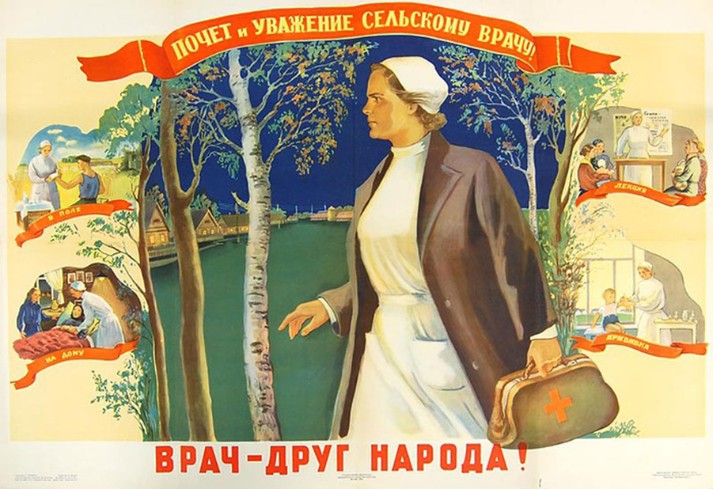
Главным недостатком системы Семашко являлось её «хроническое» недофинансирование, которое несмотря на бесплатность и всеобщий охват населения медицинской помощью, в отдельных случаях не мог не сказываться на её качестве. Это отнюдь нельзя назвать каким-то фундаментальным недостатком самой системы Семашко. При этом надо учитывать, что СССР на протяжении всего своего существования находился в холодной или активной конфронтации с развитыми капиталистическими странами, в том числе вынуждено, к примеру, отвлекая часть средств и ресурсов на военно-промышленный комплекс, содержание армии и оборону. [5]
Важно также понимать, что каким бы талантливым организатором не был Николай Александрович Семашко, он не был единоличным создателем системы, которую сейчас называют его именем. Это государство рабочих и крестьян, а также партия большевиков, с опорой на марксистко-ленинское учение смогли создать условия, выделить ресурсы и средства для Н.А. Семашко и его единомышленников, чтобы они в свою очередь, смогли реализовать свои идеи для всеобщего оздоровления народа.
Отдельно следует сказать о вкладе советской власти в развитие фармацевтики в СССР и остальном мире. В первые годы Советской власти началась реконструкция действующих предприятий. В 1920 г. создан Всесоюзный научно-исследовательский химико-фармацевтический институт им. С. Орджоникидзе (ВНИХФИ), затем ряд других научно-исследовательских химико-фармацевтических институтов. В годы довоенных пятилеток (1929—1940) построены химико-фармацевтические заводы в Харькове, Киеве, Хабаровске и других городах.
Для производства различных препаратов, около Москвы сооружен крупнейший в Советском союзе химико-фармацевтический завод «Акрихин». Для производства лекарственных средств были построены предприятия также в ряде других республик СССР. За 1920-1940 гг. организован промышленный выпуск почти всех известных в то время важнейших лекарственных средств (сульфаниламидных, снотворных, болеутоляющих и др.).
В годы Великой Отечественной войны 1941—1945 гг. были построены химико-фармацевтические заводы в городах Урала и Западной Сибири (Ирбит, Тюмень, Анжеро-Судженск, Кемерово, Новосибирск и др.). Начато производство широкого ассортимента препаратов и лекарственных средств. В 1947 г. создан Всесоюзный научно-исследовательский институт антибиотиков (ВНИИА), начато промышленное производство пенициллина, стрептомицина, грамицидина и др..
К 1948 г. была восстановлена довоенная номенклатура лекарственных препаратов. В дальнейшем образованы научно-исследовательский институт антибиотиков и ферментов медицинского назначения в Ленинграде и научно-исследовательский институт по изысканию новых антибиотиков в Москве. Рост исследовательской базы способствовал значительному расширению ассортимента и объёма производства антибиотиков.
Выпуск продукции химико – фармацевтической промышленности в 1950 г. вырос в 5 раз по сравнению с 1940 г., в 1955 г. по сравнению с 1950 — в 3,1 раза; за 1951—1955 гг. организовано производство свыше 65 новых лекарственных средств. Со 2-й половины 50-х гг. до середины 60-х гг. освоено большое число новых препаратов и лекарственных форм. За 1960 — 1965 гг. организован выпуск витаминов A, B₁, B₂, B₆, B₁₂, B₁₅, PP, фолиевой кислоты и др. Были созданы Всесоюзный научно-исследовательский институт технологии кровезаменителей и гормональных препаратов и научно-исследовательский институт по биологическим испытаниям химических соединений.
В странах Восточной Европы, до 2-й мировой войны не было химико – фармацевтической промышленности если не считать небольшие полукустарные предприятия по производству алкалоидов и расфасовке импортных лекарственных препаратов (Венгрия, Чехословакия). Широко известные фармацевтические предприятия Германии были размещены преимущественно на западе страны, на территории же Восточной Германии лекарственные препараты вырабатывались в незначительных количествах.
Значительную помощь всем европейским социалистическим странам в организации производства современных лекарственных средств: проектировании, строительстве, монтаже и пуске химико-фармацевтических предприятий оказывал Советский Союз. СССР оказывал также научно-техническую и экономическую помощь, содействуя, в частности, организации и налаживанию производства лекарственных средств таким развивающимся странам, как Индия, Египет, Ирак и др. [6]
Источники
1. https://professiya-vrach.ru/article/sistema-sovetskogo-zdravookhraneniya-semashko/
2. http://istmat.info/node/81 31. https://professiya-vrach.ru/article/sistema-sovetskogo-zdravookhraneniya-semashko/
3. https://www.booksite.ru/fulltext/1/001/008/106/997.htm
4. https://regnum.ru/news/polit/2318307.html
5.https://ru.wikipedia.org/wiki/%D0%A1%D0%B8%D1%81%D1%82%D0%B5%D0%BC%D0%B0_%D0%A1%D0%B5%D0%BC%D0%B0%D1%88%D0%BA%D0%BE
6. https://www.booksite.ru/fulltext/1/001/008/119/035.htm

Оригинальная статья

